1. 개요

“Slime Slayer”

#탑 다운 시점의 성장형 RPG #아직 전투는 구현하지 못함

#키입력과 UI 버튼을 통한 이동과 플레이어 능력치, 상태 제어

#Github #https://github.com/B977029/2023Unreal5FinalProject

2. 블루 프린트

2-1 맵

#아래 Paper 2D Tile set들을 이용해 구성한

Paper 2D Tile map

#Ground #Road #Props

#세가지 레이어

2-2 플레이어

#SpringArm Camera #Paper Flipbook

#탑 다운 시점이지만

#입체감을 위해 45°위에서

2-3 이동/애니메이션

<IMC_Input>

#WASD 이동 #E 공격

<BP_Player>

#Horizon Move #f_Add Movement Input

#Flipbook Animation #f_SetFlipbook

#반대 방향으로 움직이면 #Sprite f_Set World Rotation해서 뒤돌아보기

#방향 기억을 위한 Direction 변수

#Vertical Move #f_Add Movement Input

#Flipbook Animation #f_SetFlipbook

#Horizon Moved와는 달리 #Completed시 전환하는 Idle상태 flipbook이 다르므로

#Front bool변수를 이용해 구분

#Player Animation #F_Action_if_Direction #F_Completed_Action_if_Direction

#Direction 변수에따라 #Flipbook변경

#Main Gamemode에서 #Event Call시 #Flipbook 변경

2-4 플레이어 상태, 능력치 제어

<PS_PlayerState>

#플레이어 상태 체크

#F_Check_Gameover #HP가 0이하 일 때 #BP_Main의 Game over Event Call

#F_Check_Level_Up #경험치가 max에 도달하면 레벨 업 #LevelUP 매크로 작동

#능력치 제어 이벤트들

#Level UP 매크로 #Level, Max Level, Max Hp 증가 #Hp max로 회복

2-5 메인 이벤트

<BP_Main>

#게임오버 이벤트 #UI에 Gameover 문구 생성 #플레이어 캐릭터 애니메이션

#딜레이 후 #타이틀 화면으로

2-6 UI

<Title> <WB_Title>

#Start 버튼 #메인 레벨로 레벨 전환

#Quit 버튼 #게임 종료

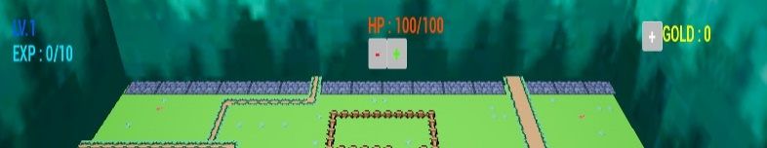<Main>

<WB_UI>

#각 버튼에 대응하는 #변수 제어 Event Call

#YOUDIE Event # 게임 오버 UI 생성

3.리소스 출처

<Sprite>

<https://game-endeavor.itch.io/mystic-woods>

<Background img>

https://www.deviantart.com/ternology/art/2D-Platformer-Background-Forest-Version-888574129